XIX-е открытое Первенство городского округа Протвино
по спортивному ориентированию.
Соревнования памяти Эдуарда Дериенко.

ИНФОРМАЦИОННЫЙ БЮЛЛЕТЕНЬ №1.

1. ОРГАНИЗАТОРЫ СОРЕВНОВАНИЙ.
Общее руководство подготовкой и проведением соревнований осуществляется Оргкомитетом в составе представителей: Администрации г. о. Протвино, МАОУ ДО ДЮЦ «Горизонт», Федерации спортивного туризма г. Протвино.
Непосредственное проведение соревнований осуществляет Главная судейская коллегия в составе:
Главный судья — Химочкина Татьяна Николаевна, tatyanahim2016@yandex.ru,
тел. 8-916-880-26-38
Главный секретарь — Цыганкова Елена Борисовна, e.tsygankova@bk.ru,
тел. 8-967-038-89-40

Информация о соревнованиях на сайте: http://www.protvino-gorizont.ru

2. ВРЕМЯ И МЕСТО ПРОВЕДЕНИЯ СОРЕВНОВАНИЙ.
Соревнования будут проходить 11 апреля 2020 года в г. Протвино Московской области, в лесном массиве восточнее ул. Школьная и проспекта Академика Сахарова.
Центр соревнований - лесной стадион.
Проезд из Москвы до г. Серпухова, далее по шоссе Серпухов – Кременки.
Не доезжая 1 км до Протвино, поворот налево (ориентир слева: АЗС RK-Oil и здание бывшего поста ДПС), по бетонке 0,7 км.
Парковка машин вдоль бетонной дороги. Далее пешком до Центра соревнований 100 м.

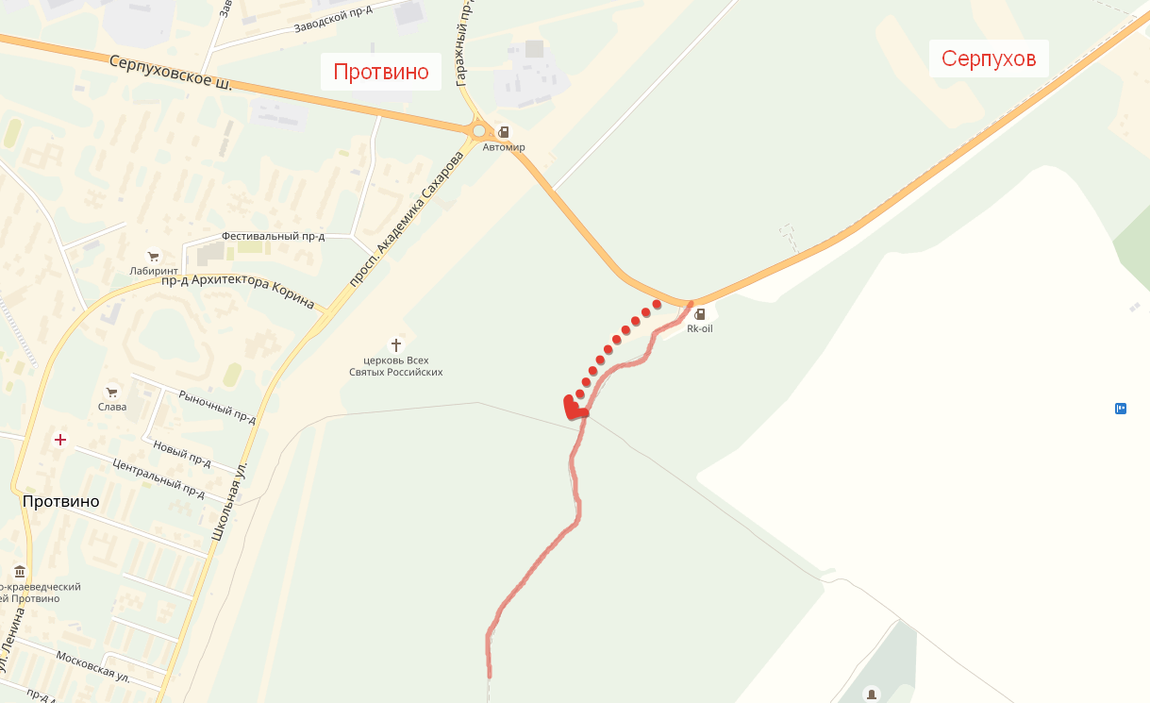

Проезд из Москвы на общественном транспорте. Электричкой с Курского вокзала до станции Серпухов. От ж/д вокзала г. Серпухов автобусы № 144, 27, 139 до остановки Развилка. Перейти шоссе Серпухов-Кременки и идти вдоль шоссе на юго-запад до АЗС RK-Oil и здание бывшего поста ДПС. Далее по бетонке 0,7 км, поворот на лесной стадион – Центр соревнований.

3. УЧАСТНИКИ СОРЕВНОВАНИЙ.
В соревнованиях участвуют следующие возрастные группы:
МЖ10 (2011-2010 г.р.), МЖ12 (2009-2008 г.р.), МЖ14 (2007-2006 г.р.), МЖ16 (2005-2004 г.р.), МЖ18 (2003-2002 г.р.), МЖ21 (1986-2001 г.р.), МЖ35 (1976-1985 г.р.) МЖ45 (1966-1975 г.р.), МЖ55 (1965 г.р. и старше), группа ОPEN (без ограничения в возрасте).
В группах МЖ10-МЖ18 допуск врача обязателен. В остальных группах возможно предоставление личной расписки об ответственности за свое состояние здоровья.
Участники групп МЖ10-МЖ12 обязаны иметь при себе на дистанции работающий мобильный телефон, что будет проверяться на старте. Телефон для экстренной связи будет указан на карте.

4. ПРОГРАММА СОРЕВНОВАНИЙ.
9.30 – 11.30 – Регистрация участников.
11.00 – Открытие соревнований.
12.00 – Старт дистанций заданного направления (классика), согласно стартовому протоколу. Одновременно стартуют по одному человеку от каждой возрастной группы по результатам жеребьевки.

5. ЗАЯВКИ НА УЧАСТИЕ.
Предварительные онлайн заявки принимаются на сайте: http//orgeo.ru не позднее 07 апреля 2019 г. (вторник).
Заявки на участие, подписанные руководителем образовательного учреждения и врачом, предоставляются в секретариат в день соревнований.
Спортсмены, незаявившиеся заранее, могут заявиться в свою возрастную группу только при наличии свободных мест.
Открытая группа стартует по стартовой станции в отдельном коридоре. Открытая группа не награждается.

6. ПРЕДВАРИТЕЛЬНАЯ ТЕХНИЧЕСКАЯ ИНФОРМАЦИЯ.
Карта составлена в 2015 году Люк Владимиром, корректировка - весна 2020 г.
Карты отпечатаны на лазерном принтере, герметизированы, формат А4. На картах дистанции впечатаны с двойными номерами, например: 1-34, 2-47 и т.д.
На картах написан аварийный азимут и телефон экстренной связи.
Отметка электронная, SFR. Каждый участник обязан пройти через финиш и сдать арендованный чип.
Местность. Местность малопересеченная, с большим количеством дорог и троп, на отдельных участках местности встречается большое количество ямок, воронок и капониров. Большая часть карты – легкопроходимый сосновый лес, однако встречаются участки захламленного леса с поваленными деревьями. Почти через весь лесной массив с севера на юг проходит бетонная дорога с единичным движением автотранспорта. Будьте осторожны!

Фрагменты карты.

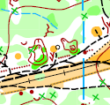 | 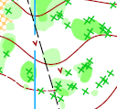 | 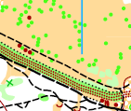
Опасные места. Бетонная дорога с незначительным движением транспорта. В лесу есть сильно заросшие, захламленные участки, острые сучья деревьев, бытовой мусор, битое стекло. Будьте осторожны!

7. НАГРАЖДЕНИЕ ПОБЕДИТЕЛЕЙ.
Победители и призеры в каждой возрастной группе награждаются Грамотами и медалями. Открытая группа не награждается.
Отдельно будет определяться командный зачет среди общеобразовательных учреждений г. Протвино — 3 лучших результата среди девушек и 3 лучших результата среди юношей групп МЖ14, МЖ16, МЖ18. Победители в командном зачете награждаются Грамотами.

8. ФИНАНСИРОВАНИЕ СОРЕВНОВАНИЙ.
Расходы по проведению и организации соревнований осуществляет Отдел по культуре, спорту, туризму и делам молодежи, Отдел образования Администрации города Протвино и спонсоры.

